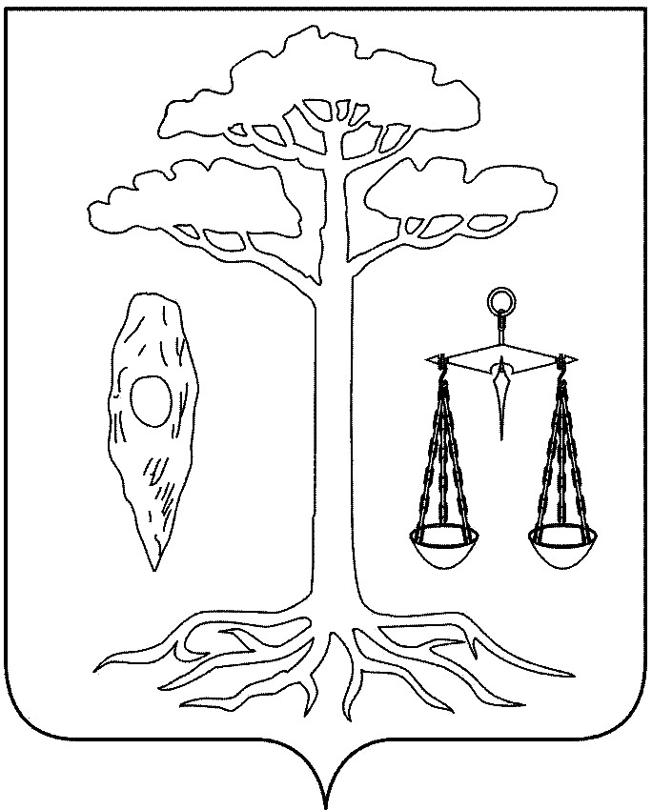

СОВЕТ
ТЕЙКОВСКОГО МУНИЦИПАЛЬНОГО РАЙОНА
Ивановской области
шестого созыва

РЕШЕНИЕ

от 14.05.2020 № 486-р
г. Тейково

О внесении изменений в решение Совета Тейковского муниципального района № 282-р от 28.03.2018 «Об утверждении правил землепользования и застройки Крапивновского сельского поселения
Тейковского муниципального района Ивановской области»

В соответствии с Градостроительным кодексом Российской Федерации, Федеральным законом от 06.10.2003 №131-ФЗ «Об общих принципах организации местного самоуправления в Российской Федерации», руководствуясь Уставом Тейковского муниципального района и на основании материалов по рассмотрению проекта внесения изменений в правила землепользования и застройки Крапивновского сельского поселения

Совет Тейковского муниципального района РЕШИЛ:

Внести в решение Совета Тейковского муниципального района № 282-р от 28.03.2018 «Об утверждении правил землепользования и застройки Крапивновского сельского поселения Тейковского муниципального района Ивановской области» следующее:
- изложить приложение к решению Совета № 282-р от 28.03.2018 «Об утверждении правил землепользования и застройки Крапивновского сельского поселения Тейковского муниципального района Ивановской области» в новой редакции (прилагается).

И.о. главы Тейковского И.о. председателя Совета Тейковского муниципального района муниципального района

В.А. Катков Д.А. Беликов

